报价书

工商营业执照、组织机构代码证、税务登记证
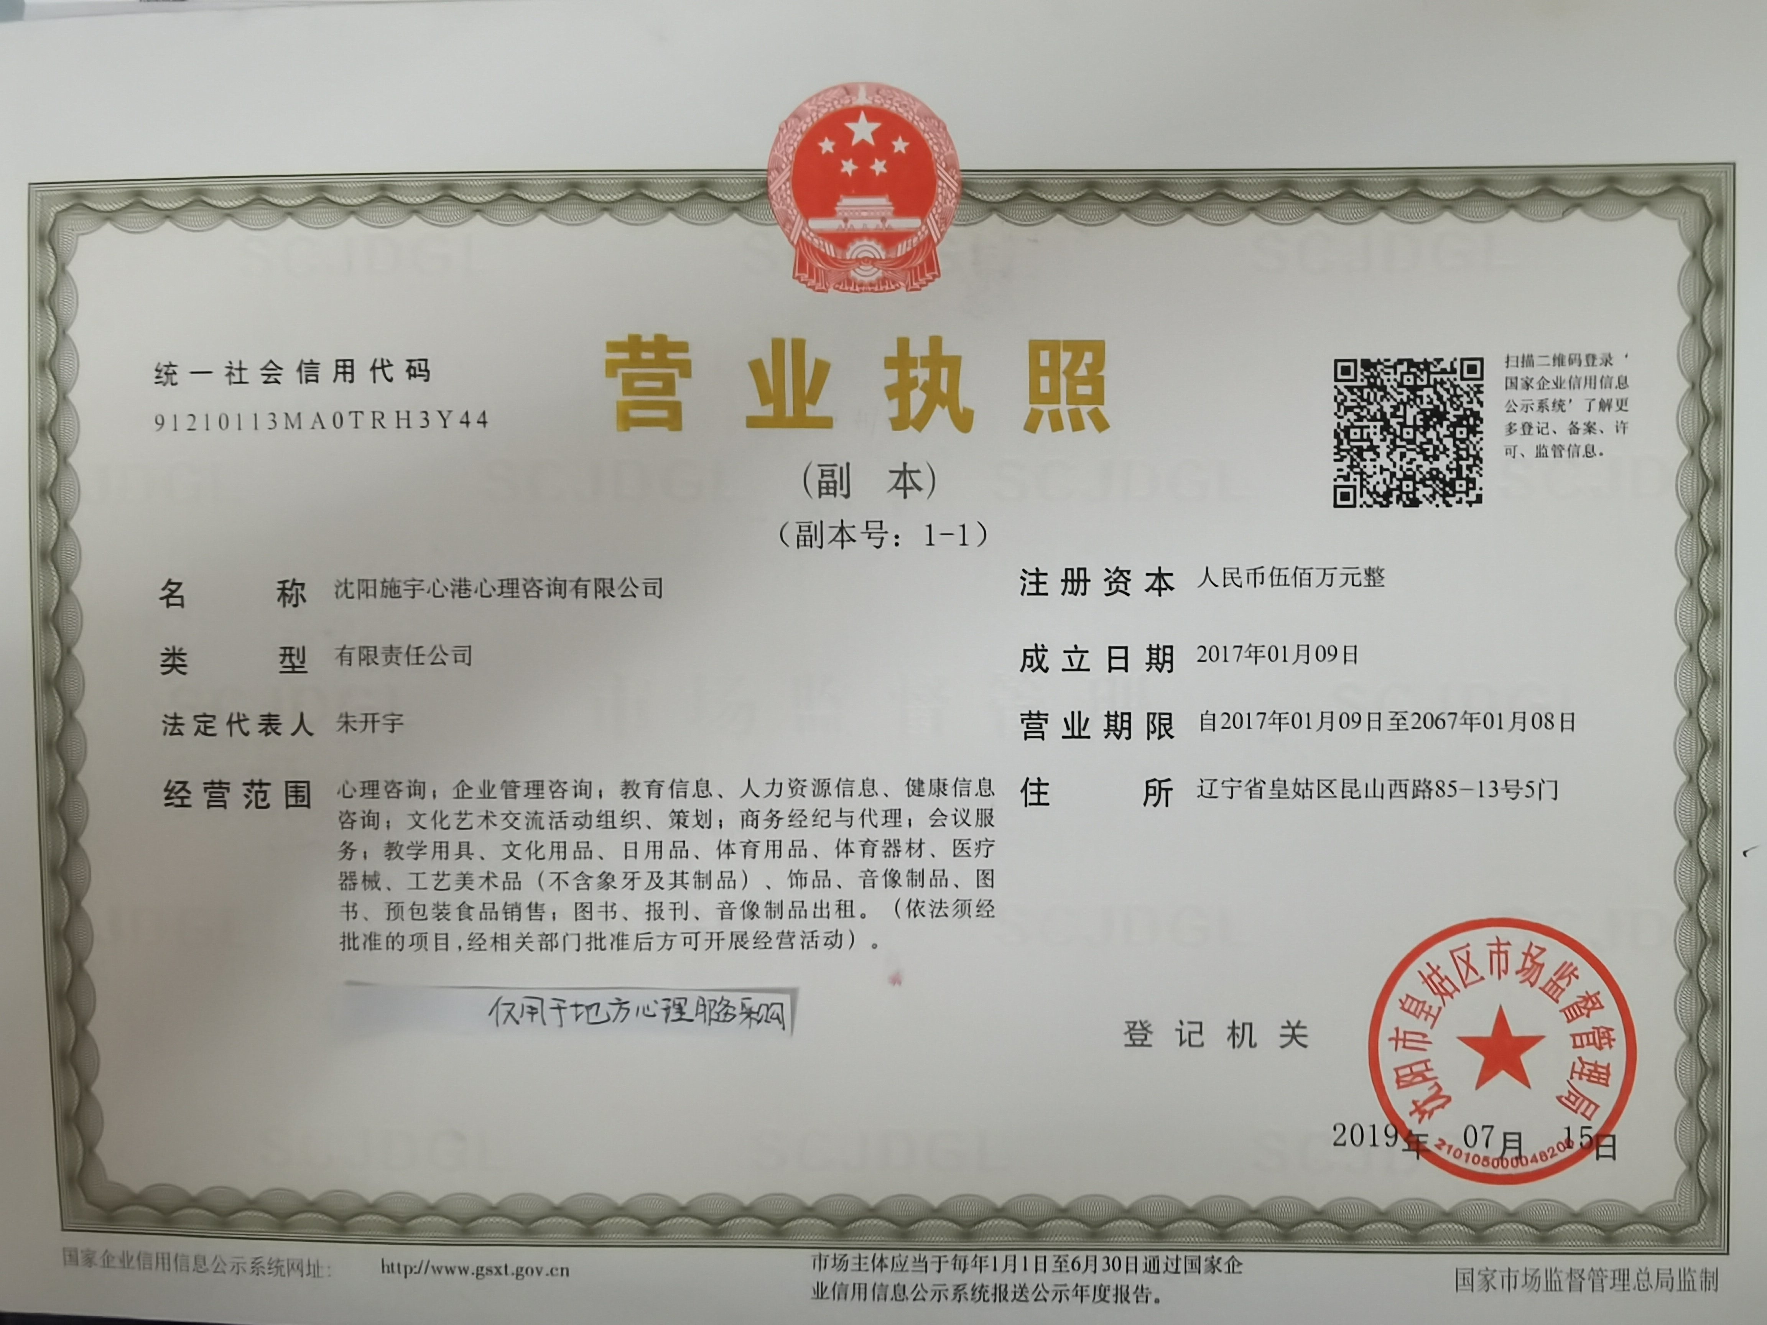

营业执照

法定代表人资格证明书
法定代表人资格证明书

（朱开宇）系（沈阳施宇心港心理咨询有限公司）的法定代表人。

特此证明

身份证关键信息应当清晰可辨，否则视为无效报价。

报价供应商全称：沈阳施宇心港心理咨询有限公司（盖章）

2024年03月27日

供应商承诺声明
供应商承诺声明
（通利晟信管理咨询有限公司）：
我单位自愿参加贵部组织的（地方心理服务采购）、（2024-JLBTHJ-F4002）采购活动，承诺声明如下：
一、供应商诚信承诺
1.如实编写报价文件，对报价文件中提供的文件材料、图片影像、财务数据、资产情况及相应证明等材料的真实性、完整性、准确性，承担相应的法律责任。
2.因单位转制、兼并、股改等特殊情况，无法提供原始材料、财务数据、资产情况等，造成单位信息难以确认时，自愿放弃参加军队采购活动。
3.在提供报价文件或现场核查时，如存在伪造文件材料，提供虚假图片影像、业绩合同、材料数据等，造假或篡改相关数据及资产等情况，自愿放弃成交资格并无条件接受相应处罚。
二、保密承诺
1.严格遵守国家和军队的保密法律法规，履行保密义务。
2.不以任何方式泄露或传播本次采购项目相关信息。
3.不违规记录、存储、复制本次采购项目相关信息。
4.询价文件以及相关技术文件专室放置、专盘存储、专人管理。
5.未经采购机构审查批准，不得擅自在互联网、通讯媒体等发表涉及此次采购项目相关信息。
三、诚信责任保证金承诺
1.严格遵守《供应商诚信承诺》，若受到1年、2年、3年禁止参加军队采购活动处理的，同意缴纳本项目采购预算金额1%、1.5%、2%的诚信责任保证金（按照四舍五入原则，取整到千元），最低额度为10万元，最高额度为200万元。
2.同意至恢复参加军队采购活动资格之日前，缴纳诚信责任保证金。逾期不缴纳的，不予恢复参加军队采购活动资格；自禁止性处理期满之日起超过6个月不缴纳的，给予终身禁止处理。如恢复参加军队采购活动资格之日起3年内再次受到1年以上（含）禁止参加军队采购活动处理的，同意前述保证金不予退还，并同意再次按照被处理的采购项目预算金额以及处理年限对应的比例重新缴纳保证金，在未缴纳之前不得参加军队采购活动。
3.若经查实采取串通询价手段取得成交资格，已进入履约阶段的，同意按照军队采购合同管理和供应商管理有关规定，接受相应处理；需继续履约但存在明显价格风险的，同意扣除利润，按照审定的实际成本结算，审定结果高于合同金额的，按照合同执行，接受相应违规处理；对于已完成履约和结算的，同意根据审价认定的实际成本支出，退还军队超额付款部分，接受相应违规处理。审价所需费用由我方承担。
4.给部队造成损失的，同意按照国家法律和合同约定，予以相应经济赔偿。
四、未被列入违法失信名单承诺
未被中国政府采购网（www.ccgp.gov.cn）列入政府采购严重违法失信行为记录名单，未在军队采购网（www.plap.mil.cn）军队采购暂停名单处罚范围内或军队采购失信名单禁入处罚期和处罚范围内，以及未被“信用中国”（www.creditchina.gov.cn）列入严重失信主体名单或国家企业信用信息公示系统（www.gsxt.gov.cn）列入严重违法失信名单（处罚期内）。
五、关联关系企业不参与采购活动承诺
与我单位负责人为同一人或存在直接控股或管理关系的不同供应商，未参加同一包采购活动。
我单位为生产型企业的，与我单位生产场经营地址或注册登记地址为同一地址的其他生产型企业，未参加同一包采购活动。
我单位为非国有销售型企业的，与我单位股东和管理人员（法定代表人、董事或监事）之间存在近亲属（指夫妻、直系血亲、三代以内旁系血亲或近姻亲关系）或相互占股等关联关系的其他非国有销售型企业，也未参加同一包采购活动。
六、前3年没有重大违法记录的书面声明
我单位在参加本次采购活动前3年内在经营活动中没有重大违法记录。
七、没有发生过重大质量安全事故的书面声明
我单位近3年没有发生过重大质量安全事故。
八、非外资独资企业或控股企业的书面声明
我单位为非外资独资企业或控股企业。
九、具备履约专业能力的书面声明
我单位具有履行合同所必需的设备和专业技术能力。

如果我方违反上述承诺声明内容，愿意承担由此导致的一切不利后果和法律责任，接受军队采购管理部门和采购机构按国家和军队有关法规作出的相关处罚。

报价供应商全称：沈阳施宇心港心理咨询有限公司 （盖章）
法定代表人（或授权代表）：朱开宇（签字）
2024年03月27日

报价函
询价函
（通利晟信管理咨询有限公司）：
我方参加贵部组织的（2024-JLBTHJ-F4002地方心理服务采购）采购活动，并对（第1包）进行询价。
一、按照询价文件要求提交报价文件正本 份和副本 份，电子版报价文件 份。其中，“价格文件” 份单独密封提交。
二、我方已完全理解询价文件的全部内容，自愿接受并执行询价文件的全部条款。
三、本报价有效期自提交报价文件的截止之日起 日内有效。
四、我方在参与询价前已仔细研究了询价文件和所有相关材料，同意询价文件的相关条款。
五、我方声明提供的报价文件及一切材料和承诺均真实有效。由于我方提供材料不实而造成的责任和后果由我方承担。我方同意按照贵部要求，提供与询价有关数据或信息。我方承诺完全按照询价文件有关内容履约。
六、我方承诺自愿遵守、执行军队采购政策法规。
七、联系方式
联 系 人： 电话： 传真：\
地 址：辽宁省皇姑区昆山西路85-13号5门 邮政编码：110000
开户名称：沈阳施宇心港心理咨询有限公司
开户银行：中国银行股份有限公司沈阳皇姑支行
银行账号：306480582603

报价供应商全称：沈阳施宇心港心理咨询有限公司（盖章）
法定代表人（或授权代表）：朱开宇（签字）
2024年03月27日

商务条款响应偏离表
商务条款响应偏离表
项目名称：地方心理服务采购 项目编号：2024-JLBTHJ-F4002 包号：第1包
序号 | 评审项目 | 商务评审要求 | 商务响应 | 偏离度 | 文件名称∕页码 | 备注
说明：报价供应商应当对照询价文件规定的商务要求，逐条如实填写所投物资的具体响应，注明无偏离、正偏离或负偏离，并在备注中注明偏离的具体内容。负偏离应当如实注明。本表中带“★”号条款出现负偏离，视为无效报价。

报价供应商全称：沈阳施宇心港心理咨询有限公司（盖章）
法定代表人（或授权代表）：朱开宇（签字）
2024年03月27日

技术指标参数响应偏离表
技术指标参数响应偏离表
项目名称：地方心理服务采购 项目编号：2024-JLBTHJ-F4002 包号：第1包
序号 | 评审项目 | 技术评审要求 | 技术参数响应 | 偏离度 | 文件名称∕页码 | 备注
说明：报价供应商应当对照询价文件技术要求，逐条如实填写所投物资的具体技术评审参数，注明无偏离、正偏离或负偏离，并在备注中注明偏离的具体内容。技术指标参数响应栏如果原文完全复制询价文件技术要求，作无效报价处理。负偏离应当如实注明。本表中带“★”号条款出现负偏离，视为无效报价。

报价供应商全称：沈阳施宇心港心理咨询有限公司（盖章）
法定代表人（或授权代表）：朱开宇（签字）
2024年03月27日

标书制作信息
标书制作信息
标书制作人姓名：
身份证号码：
联系电话：
通讯地址：
标书制作地点：
胶状地点：
胶状人员联系电话：

标书制作人身份证复印件（正面） 标书制作人身份证复印件（反面）

身份证关键信息应当清晰可辨。

其他资料

开户行信息

开户行信息

未被列入违法失信名单承诺书

未被列入违法失信名单承诺书
未被列入违法失信名单承诺书
（通利晟信管理咨询有限公司） ：

在本项目提交响应文件截止时间前，我单位未被中国政府采购网 (mw.ccgp.gov.cn)列入政府采购严重违法失信行为记录名单，未在军队采购 网(www.plap.mi1.cn)军队采购暂停名单处罚范围内或军队采购失信名单禁 入处罚期和处罚范围内，以及未被“信用中国”(mw.creditchina.gov.cn) 列入严重失信主体名单或国家企业信用信息公示系统(www.gsxt.gov.cn)列 入严重违法失信名单(处罚期内)。

如发现我单位提供的声明函不实时，我单位将按照《中华人民共和国政 府采购法》有关提供虚假材料的规定，接受处罚。 特此承诺。

供应商名称（加盖单位公章）： 沈阳施宇心港心理咨询有限公司

法定代表人或其授权委托人(签字或盖章)：

日期： 2024 年 03 月 25 日

未被列入违法说明
11111

未被列入违法失信名单承诺书

未被列入违法失信名单承诺书
未被列入违法失信名单承诺书
（通利晟信管理咨询有限公司） ：

在本项目提交响应文件截止时间前，我单位未被中国政府采购网 (mw.ccgp.gov.cn)列入政府采购严重违法失信行为记录名单，未在军队采购 网(www.plap.mi1.cn)军队采购暂停名单处罚范围内或军队采购失信名单禁 入处罚期和处罚范围内，以及未被“信用中国”(mw.creditchina.gov.cn) 列入严重失信主体名单或国家企业信用信息公示系统(www.gsxt.gov.cn)列 入严重违法失信名单(处罚期内)。

如发现我单位提供的声明函不实时，我单位将按照《中华人民共和国政 府采购法》有关提供虚假材料的规定，接受处罚。 特此承诺。

供应商名称（加盖单位公章）： 沈阳施宇心港心理咨询有限公司

法定代表人或其授权委托人(签字或盖章)：

日期： 2024 年 03 月 25 日

未被列入违法说明
11111

非外资独资或外资控股企业的书面声明

非外资独资或外资控股企业的书面声明
非外资独资或外资控股企业的书面声明

通利晟信管理咨询有限公司:
我方参加贵部组织的(2024-JLBTHJ-F4002 采购项目)采购活动，在此郑 重声明:我公司为非外资独资或外资控股企业。

如果我方违反上述声明内容，愿意承担由此导致的一切不利后果和法律 责任。

特此声明!

供应商名称（加盖单位公章）： 沈阳施宇心港心理咨询有限公司

法定代表人或其授权委托人(签字或盖章)：

日期： 2024 年 03 月 25 日

非外资独资或外资控股企业的书面声明

非外资独资或外资控股企业的书面声明
非外资独资或外资控股企业的书面声明

通利晟信管理咨询有限公司:
我方参加贵部组织的(2024-JLBTHJ-F4002 采购项目)采购活动，在此郑 重声明:我公司为非外资独资或外资控股企业。

如果我方违反上述声明内容，愿意承担由此导致的一切不利后果和法律 责任。

特此声明!

供应商名称（加盖单位公章）： 沈阳施宇心港心理咨询有限公司

法定代表人或其授权委托人(签字或盖章)：

日期： 2024 年 03 月 25 日

主要股东或出资人信息

主要股东或出资人信息

报价截止时间前有依法缴纳税收和社会保障资金的良好记录 的承诺

报价截止时间前有依法缴纳税收和社会保障资金的良好记录的承诺书
报价截止时间前有依法缴纳税收和社会保障资金的良好记录的承诺书

（通利晟信管理咨询有限公司） ：

在本项目提交响应文件截止时间前，我单位具有依法缴纳税收和社会保 障资金的良好记录。

如发现我单位提供的声明函不实时，我单位将按照《中华人民共和国政 府采购法》有关提供虚假材料的规定，接受处罚。

特此承诺。

供应商名称（加盖单位公章）： 沈阳施宇心港心理咨询有限公司

法定代表人或其授权委托人(签字或盖章)：

日期： 2024 年 03 月 25 日

报价截止时间前有依法缴纳税收和社会保障资金的良好记录 的承诺

报价截止时间前有依法缴纳税收和社会保障资金的良好记录的承诺书
报价截止时间前有依法缴纳税收和社会保障资金的良好记录的承诺书

（通利晟信管理咨询有限公司） ：

在本项目提交响应文件截止时间前，我单位具有依法缴纳税收和社会保 障资金的良好记录。

如发现我单位提供的声明函不实时，我单位将按照《中华人民共和国政 府采购法》有关提供虚假材料的规定，接受处罚。

特此承诺。

供应商名称（加盖单位公章）： 沈阳施宇心港心理咨询有限公司

法定代表人或其授权委托人(签字或盖章)：

日期： 2024 年 03 月 25 日

采购项目商务和技术要求响应承诺及资料证明

采购项目商务和技术要求响应承诺

采购项目商务和技术要求响应承诺
采购项目商务和技术要求响应承诺

应答:我公司承诺完全响应招标方所提出的商务及技术要求，并按此项要求执行。
一、商务要求
★（一）服务时间、地点和方式
1.服务时间：合同签订之日起 1 年。
2.服务地点：辽宁省锦州市（采购人指定地点）。
3.服务方式：按照采购人要求到指定地点进行服务。

应答：我公司承诺完全响应招标方所提出的此项，并按此项要求执行。

★（二）服务要求 按照采购人要求执行。

应答：我公司承诺完全响应招标方所提出的此项，并按此项要求执行。

★（三）服务内容：

针对甲方单位内部人员的实际情况，有目的有方向地开展心理健康服 务，了解甲方单位内部人员个体的气质类型、性格特征等情况，及时发现甲 方单位内部人员中存在的心理问题和可能产生心理问题的不良苗头，做到 “早预防、早发现、早疏导、早根除。”

1. 心理测评 每季度开展一次心理测评，通过科学的手段和方法对 甲方单位内部人员心理健康状况进行评估和检测，旨在了解甲方单位内部人 员的心理特征和行为表现，为甲方单位内部人员开展心理健康辅导和干预提 供依据和方向，帮助甲方单位内部人员更好地适应工作现状。

2. 访谈评估+心理咨询服务 通过专业的访谈评估服务，深入了解个 体的心理健康状况、情绪稳定性、抗压能力等，充分了解甲方单位内部人员 的心理需求和困惑，为后续的心理辅导和干预提供参考。根据访谈评估结 果，对心理异常人员进行心理咨询服务，包括一对一、一对多以及团体形式 的服务。通过专业的心理咨询师，随时预约时间，为甲方单位内部人员解答 心理困惑疏导情绪压力，提供适应性训练、自信心提升等方面的支持和帮 助。

3. 建立心理健康档案 为访谈评估进行心理咨询的人员建立心理健 康档案，目的是通过档案及时发现不同时期的心理问题，帮助心理咨询师了 解心理动态，方便接下来的咨询工作。

4. 针对性开展心理健康讲座（每季度一次） 针对性开展心理健康 讲座，包括：新人适应环境和心理健康知识等方面，引导大家了解心理健康 的标准，正确认识心理压力、接纳和管理好自己的情绪。

5. 绘画心理分析 对于访谈评估中有心理掩饰的人员进行绘画心理 分析，通过绘画的方式让甲方单位内部人员表达内心情感和想法，促进自我 认知和情绪调节能力的提升，帮助他们更好地处理情绪问题，提高情绪稳定 性。

6. 心理行为训练（一年/次） 针对于心理骨干进行心理行为训练， 通过团体活动的方式，培养个人团队协作意识、情绪调控能力以及应对挑战 的自信心。邀请心理行为学专家以及高级心理行为学训练师为甲方提供多样 化的心理行为训练项目，包括压力应对、情绪管理、领导力培养等方面。

7. 心理骨干培训 至少培训 100 名专业的心理咨询师骨干，通过系 统性的培训学习，使他们具备扎实的心理学理论基础和实践技能，能够观察 了解到心理异常人员并及时上报，为甲方单位内部心理健康事业的发展提供 有力的人才支持，并随时协助专业心理咨询师团队做好心理服务工作。

应答：我公司承诺完全响应招标方所提出的此项，并按此项要求执行。

附服务计划：

1. 心理测评 每季度开展一次心理测评，通过科学的手段和方法对甲方单位内部人员 心理健康状况进行评估和检测，旨在了解甲方单位内部人员的心理特征和行为表现，为甲 方单位内部人员开展心理健康辅导和干预提供依据和方向，帮助甲方单位内部人员更好地 适应工作现状。

2. 访谈评估+心理咨询服务 通过专业的访谈评估服务，深入了解个体的心理健康状 况、情绪稳定性、抗压能力等，充分了解甲方单位内部人员的心理需求和困惑，为后续的 心理辅导和干预提供参考。根据访谈评估结果，对心理异常人员进行心理咨询服务，包括 一对一、一对多以及团体形式的服务。通过专业的心理咨询师，随时预约时间，为甲方单 位内部人员解答心理困惑疏导情绪压力，提供适应性训练、自信心提升等方面的支持和帮 助。

3. 建立心理健康档案 为访谈评估进行心理咨询的人员建立心理健康档案，目的是通 过档案及时发现不同时期的心理问题，帮助心理咨询师了解心理动态，方便接下来的咨询 工作。

4. 针对性开展心理健康讲座（每季度一次） 针对性开展心理健康讲座，包括：新人 适应环境和心理健康知识等方面，引导大家了解心理健康的标准，正确认识心理压力、接 纳和管理好自己的情绪。

5. 绘画心理分析 对于访谈评估中有心理掩饰的人员进行绘画心理分析，通过绘画的 方式让甲方单位内部人员表达内心情感和想法，促进自我认知和情绪调节能力的提升，帮 助他们更好地处理情绪问题，提高情绪稳定性。

6. 心理行为训练（一年/次） 针对于心理骨干进行心理行为训练，通过团体活动的方 式，培养个人团队协作意识、情绪调控能力以及应对挑战的自信心。邀请心理行为学专家 以及高级心理行为学训练师为甲方提供多样化的心理行为训练项目，包括压力应对、情绪 管理、领导力培养等方面。

7. 心理骨干培训 至少培训 100 名专业的心理咨询师骨干，通过系统性的培训学习， 使他们具备扎实的心理学理论基础和实践技能，能够观察了解到心理异常人员并及时上 报，为甲方单位内部心理健康事业的发展提供有力的人才支持，并随时协助专业心理咨询 师团队做好心理服务工作。

★（四）服务需求：

1.投标企业必须拥有 3 人以上的专家团队（心理学副教授以上职称或教 育学或心理学硕士以上学历），拥有心理服务团队 5 人以上（均具备教育学 或心理学相关职称或心理咨询师资质）；（提供相关资质证书或学历证书， 聘用合同）；

2.通过科学合理、便捷的方式（例如个人通过手机扫码的形式）进行心 理测评，测评结果需要截图，交给指定人员进行电子存档，如需打印报告可 自行打印，每年预计测评约 2 万人次;

3.报价供应商应当承诺履行军事保密义务，与甲方签订保密协议，提供 应急心理服务，保障服务内容包括24小时内响应，48小时内到达现场。

应答：我公司承诺完全响应招标方所提出的此项，并按此项要求执行。

我公司承诺履行军事保密义务，与甲方签订保密协议，提供应急心理服务，保障服务 内容包括 24 小时内响应，48 小时内到达现场。

附证明材料：

采购项目商务和技术要求响应承诺

采购项目商务和技术要求响应承诺
采购项目商务和技术要求响应承诺

应答:我公司承诺完全响应招标方所提出的商务及技术要求，并按此项要求执行。
一、商务要求
★（一）服务时间、地点和方式
1.服务时间：合同签订之日起 1 年。
2.服务地点：辽宁省锦州市（采购人指定地点）。
3.服务方式：按照采购人要求到指定地点进行服务。

应答：我公司承诺完全响应招标方所提出的此项，并按此项要求执行。

★（二）服务要求 按照采购人要求执行。

应答：我公司承诺完全响应招标方所提出的此项，并按此项要求执行。

★（三）服务内容：

针对甲方单位内部人员的实际情况，有目的有方向地开展心理健康服 务，了解甲方单位内部人员个体的气质类型、性格特征等情况，及时发现甲 方单位内部人员中存在的心理问题和可能产生心理问题的不良苗头，做到 “早预防、早发现、早疏导、早根除。”

1. 心理测评 每季度开展一次心理测评，通过科学的手段和方法对 甲方单位内部人员心理健康状况进行评估和检测，旨在了解甲方单位内部人 员的心理特征和行为表现，为甲方单位内部人员开展心理健康辅导和干预提 供依据和方向，帮助甲方单位内部人员更好地适应工作现状。

2. 访谈评估+心理咨询服务 通过专业的访谈评估服务，深入了解个 体的心理健康状况、情绪稳定性、抗压能力等，充分了解甲方单位内部人员 的心理需求和困惑，为后续的心理辅导和干预提供参考。根据访谈评估结 果，对心理异常人员进行心理咨询服务，包括一对一、一对多以及团体形式 的服务。通过专业的心理咨询师，随时预约时间，为甲方单位内部人员解答 心理困惑疏导情绪压力，提供适应性训练、自信心提升等方面的支持和帮 助。

3. 建立心理健康档案 为访谈评估进行心理咨询的人员建立心理健 康档案，目的是通过档案及时发现不同时期的心理问题，帮助心理咨询师了 解心理动态，方便接下来的咨询工作。

4. 针对性开展心理健康讲座（每季度一次） 针对性开展心理健康 讲座，包括：新人适应环境和心理健康知识等方面，引导大家了解心理健康 的标准，正确认识心理压力、接纳和管理好自己的情绪。

5. 绘画心理分析 对于访谈评估中有心理掩饰的人员进行绘画心理 分析，通过绘画的方式让甲方单位内部人员表达内心情感和想法，促进自我 认知和情绪调节能力的提升，帮助他们更好地处理情绪问题，提高情绪稳定 性。

6. 心理行为训练（一年/次） 针对于心理骨干进行心理行为训练， 通过团体活动的方式，培养个人团队协作意识、情绪调控能力以及应对挑战 的自信心。邀请心理行为学专家以及高级心理行为学训练师为甲方提供多样 化的心理行为训练项目，包括压力应对、情绪管理、领导力培养等方面。

7. 心理骨干培训 至少培训 100 名专业的心理咨询师骨干，通过系 统性的培训学习，使他们具备扎实的心理学理论基础和实践技能，能够观察 了解到心理异常人员并及时上报，为甲方单位内部心理健康事业的发展提供 有力的人才支持，并随时协助专业心理咨询师团队做好心理服务工作。

应答：我公司承诺完全响应招标方所提出的此项，并按此项要求执行。

附服务计划：

1. 心理测评 每季度开展一次心理测评，通过科学的手段和方法对甲方单位内部人员 心理健康状况进行评估和检测，旨在了解甲方单位内部人员的心理特征和行为表现，为甲 方单位内部人员开展心理健康辅导和干预提供依据和方向，帮助甲方单位内部人员更好地 适应工作现状。

2. 访谈评估+心理咨询服务 通过专业的访谈评估服务，深入了解个体的心理健康状 况、情绪稳定性、抗压能力等，充分了解甲方单位内部人员的心理需求和困惑，为后续的 心理辅导和干预提供参考。根据访谈评估结果，对心理异常人员进行心理咨询服务，包括 一对一、一对多以及团体形式的服务。通过专业的心理咨询师，随时预约时间，为甲方单 位内部人员解答心理困惑疏导情绪压力，提供适应性训练、自信心提升等方面的支持和帮 助。

3. 建立心理健康档案 为访谈评估进行心理咨询的人员建立心理健康档案，目的是通 过档案及时发现不同时期的心理问题，帮助心理咨询师了解心理动态，方便接下来的咨询 工作。

4. 针对性开展心理健康讲座（每季度一次） 针对性开展心理健康讲座，包括：新人 适应环境和心理健康知识等方面，引导大家了解心理健康的标准，正确认识心理压力、接 纳和管理好自己的情绪。

5. 绘画心理分析 对于访谈评估中有心理掩饰的人员进行绘画心理分析，通过绘画的 方式让甲方单位内部人员表达内心情感和想法，促进自我认知和情绪调节能力的提升，帮 助他们更好地处理情绪问题，提高情绪稳定性。

6. 心理行为训练（一年/次） 针对于心理骨干进行心理行为训练，通过团体活动的方 式，培养个人团队协作意识、情绪调控能力以及应对挑战的自信心。邀请心理行为学专家 以及高级心理行为学训练师为甲方提供多样化的心理行为训练项目，包括压力应对、情绪 管理、领导力培养等方面。

7. 心理骨干培训 至少培训 100 名专业的心理咨询师骨干，通过系统性的培训学习， 使他们具备扎实的心理学理论基础和实践技能，能够观察了解到心理异常人员并及时上 报，为甲方单位内部心理健康事业的发展提供有力的人才支持，并随时协助专业心理咨询 师团队做好心理服务工作。

★（四）服务需求：

1.投标企业必须拥有 3 人以上的专家团队（心理学副教授以上职称或教 育学或心理学硕士以上学历），拥有心理服务团队 5 人以上（均具备教育学 或心理学相关职称或心理咨询师资质）；（提供相关资质证书或学历证书， 聘用合同）；

2.通过科学合理、便捷的方式（例如个人通过手机扫码的形式）进行心 理测评，测评结果需要截图，交给指定人员进行电子存档，如需打印报告可 自行打印，每年预计测评约 2 万人次;

3.报价供应商应当承诺履行军事保密义务，与甲方签订保密协议，提供 应急心理服务，保障服务内容包括24小时内响应，48小时内到达现场。

应答：我公司承诺完全响应招标方所提出的此项，并按此项要求执行。

我公司承诺履行军事保密义务，与甲方签订保密协议，提供应急心理服务，保障服务 内容包括 24 小时内响应，48 小时内到达现场。

附证明材料：

专家团队

张淑华

资格证
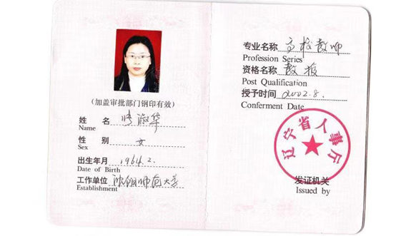

学位证
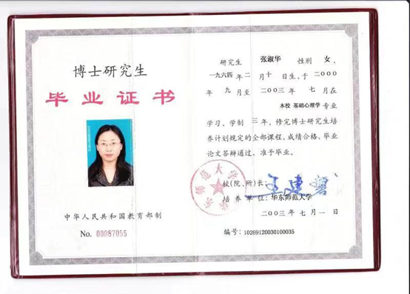
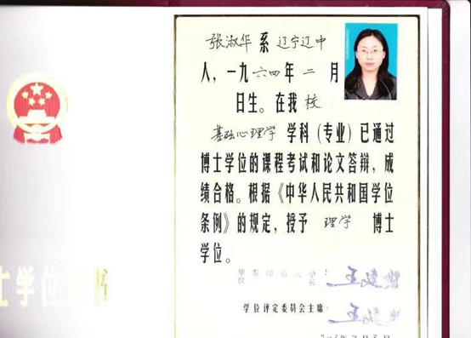

劳动合同
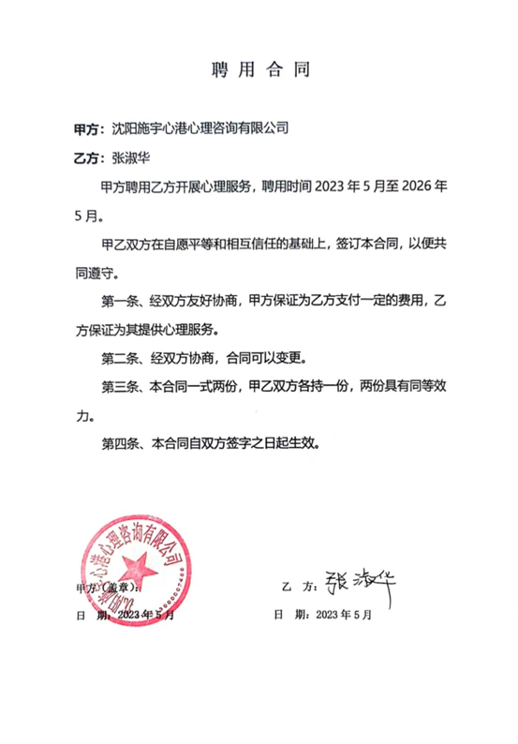

身份证
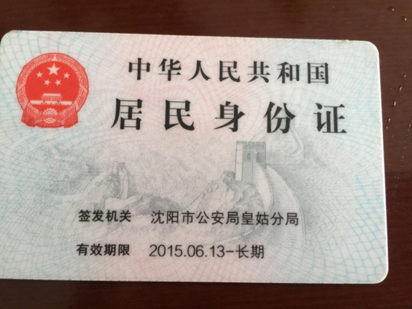
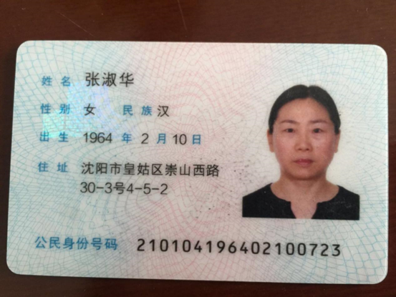

郑娜

资格证
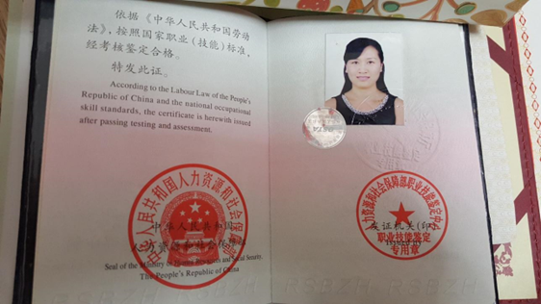
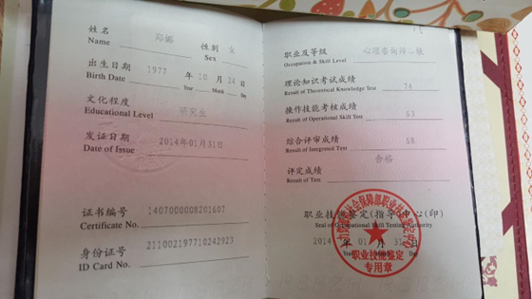

学位证
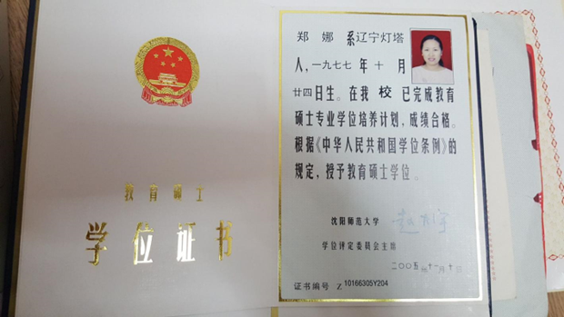

劳动合同
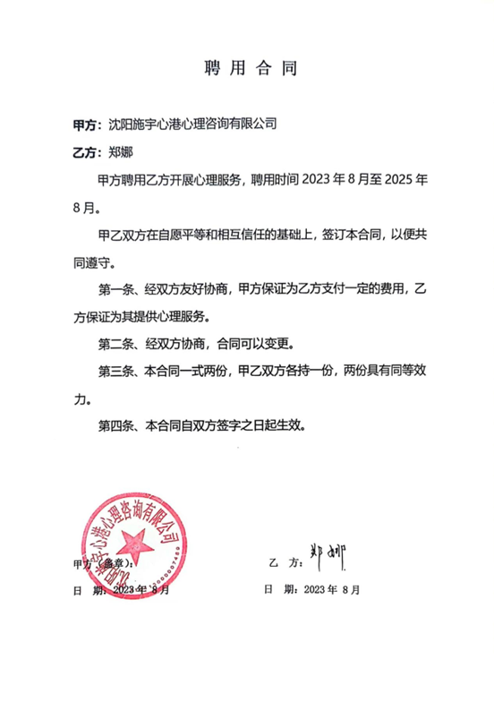

身份证
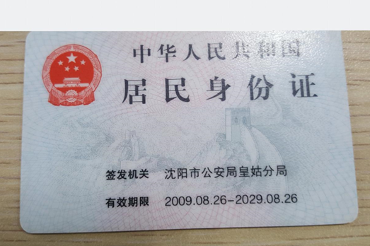
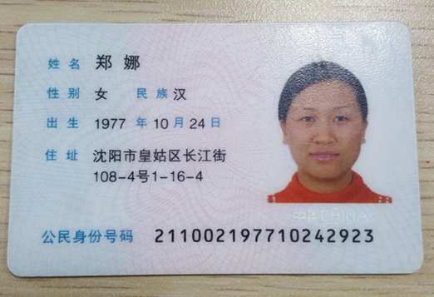

魏伟

资格证
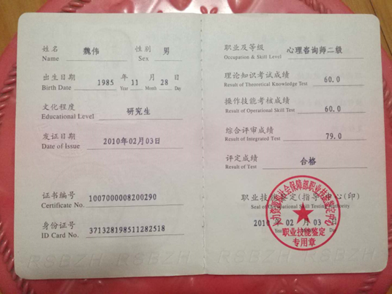

学位证
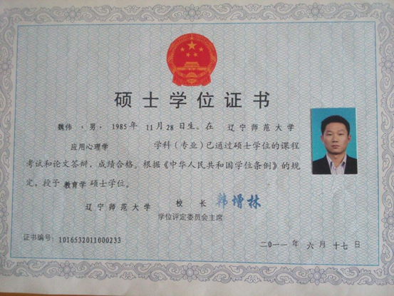

劳动合同
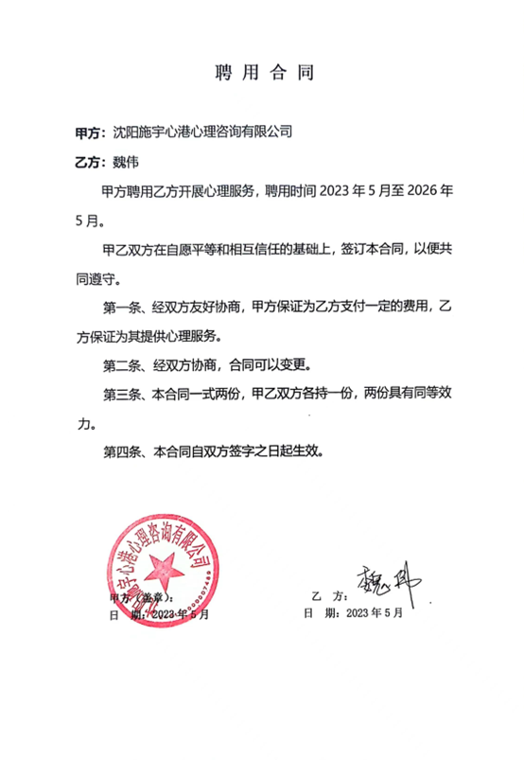

身份证
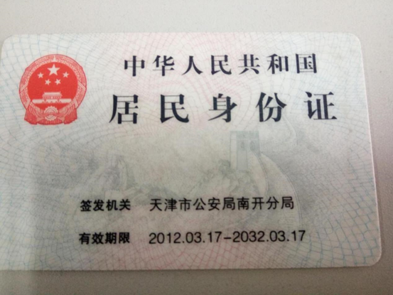
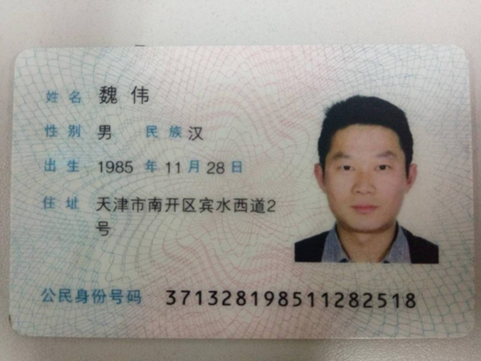

人员-3人以上的专家团队

张淑华

资格证

学位证

劳动合同

身份证

郑娜

资格证

学位证

劳动合同

身份证

魏伟

资格证

学位证

劳动合同

身份证

心理服务团队

人员-心理服务团队5人

